TRAVEL TO THE MOON

DIAGRAMMA DELLE CLASSI

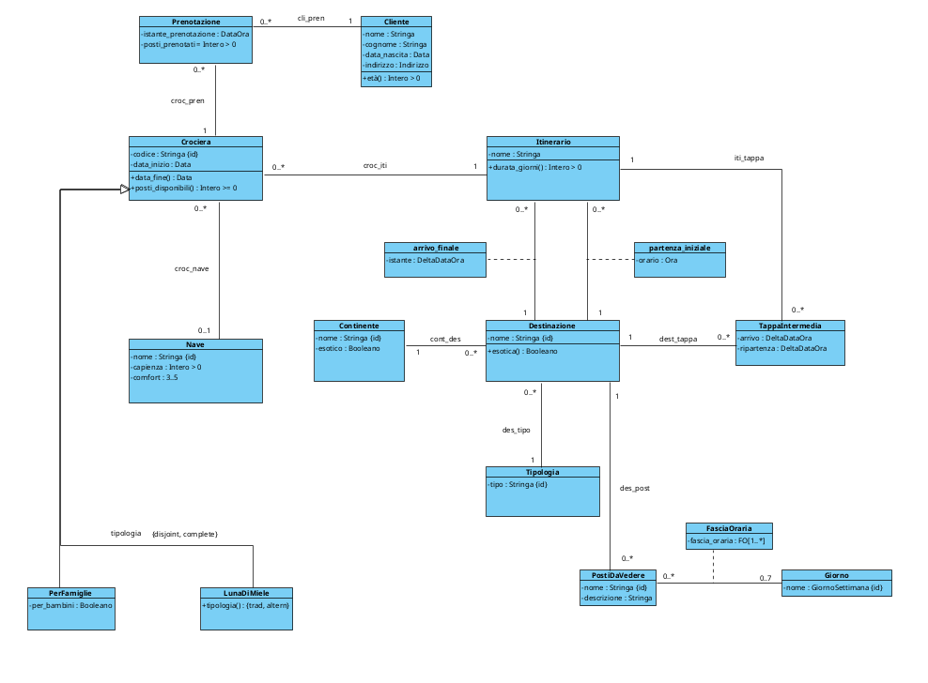

SPECIFICA DEI TIPI DI DATO

DeltaDataOra:
- giorno: Intero > 0
- ora: Ora

FO:
- (ora1 : Ora, ora2 : Ora)
tale che ora2 > ora1

GiornoSettimana:
{Lunedì, Martedì, Mercoledì, Giovedì, Venerdì, Sabato, Domenica}

SPECIFICA DELLE CLASSI

- classe Cliente

età(): Intero > 0
pre:
nessuna
post:
result soddisfa la seguente formula:
EXISTS nascita, a, m, g, an, mn, gn
data_nascita(this, nascita) and
anno(nascita, an) and
mese(nascita, mn) and
giorno(nascita, gn) and
anno(oggi, a) and
mese(oggi, m) and
giorno(oggi, g) and
(m < mn or (m = mn and g < gn)) -> result =
a - an - 1
and
!(m < mn or (m = mn and g < gn)) -> result = a - an

- classe Crociera

data_fine(): Data
pre:
nessuna
post:
result soddisfa la seguente formula:
EXISTS inizio, itin, giorni
data_inizio(this, inizio) and
croc_iti(this, itin) and
durata_giorni(itin, giorni) and
result = inizio + giorni

- classe LunaDiMiele

tipo(): {trad,altern}
pre:
EXISTS iti, tappa
croc_iti(this, iti) and
iti_tappa(iti, tappa)
post:
result soddisfa la seguente formula:
DES_ROM = { d | EXISTS t, iti, tappa, s
des_tipo(d, t) and
croc_iti(this, iti) and
iti_tappa(iti, tappa) and
dest_tappa(d, tappa) and
tipo(t, s) and
s = romantica }

DES_DIV = { d | EXISTS t, iti, tappa, s
des_tipo(d, t) and
croc_iti(this, iti) and
iti_tappa(iti, tappa) and
dest_tappa(d, tappa) and
tipo(t, s) and
s = divertente }

( |DES_ROM| >= |DES_DIV| -> result = trad )
and
( !(|DES_ROM| >= |DES_DIV|) -> result = altern )

- classe Destinazione

esotica(): Booleano
pre:
nessuna
post:
result soddisfa la seguente formula:
EXISTS cont
cont_des(cont, this) and
esotico(cont, result)

- classe Itinerario

durata_giorni(): Intero > 0
pre:
nessuna
post:
result soddisfa la seguente formula:
EXISTS dest, ist
arrivo_finale(dest, this) and
istante(dest, this, ist) and
giorno(ist, result)

- classe TappaIntermedia

[V.TappaIntermedia.no_arrivo_dopo_ripartenza]
EXISTS ist1, ist2
arrivo(this, ist1) and
ripartenza(this, ist2) and
ist1 < ist2

DIAGRAMMA DEGLI USE-CASE

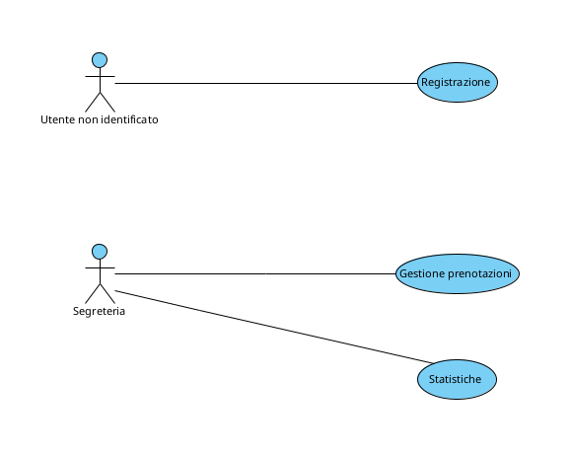

SPECIFICA DEGLI USE-CASE

Use-Case Registrazione

nuovo_cliente(n:Stringa, c:Stringa, d:Data, i:Indirizzo): Cliente
pre:
d < oggi
post:
il modello estensionale dei dati al termine
dell'esecuzione dell'operazione differisce
da quello di partenza come segue:

- nuovi elementi del dominio di interpretazione: alpha
- elementi del dominio che non esistono più: nessuno
- nuove ennuple di predicati:
1. nome(alpha, n)
2. cognome(alpha, c)
3. data_nascita(alpha, d)
4. indirizzo(alpha, i)
5. Cliente(alpha)
- ennuple di predicati che non esistono più: nessuna
- valore di ritorno: result = alpha

Use-Case Gestione prenotazioni

nuova_prenotazione(cl:Cliente, cr:Crociera, np:Intero > 0): Prenotazione
pre:
EXISTS p_disp, d_inizio
posti_disponibili(cr, p_disp) and
data_inizio(cr, d_inizio) and
d_inizio > adesso and
p_disp >= np
post:
il modello estensionale dei dati al termine
dell'esecuzione dell'operazione differisce
da quello di partenza come segue:

- nuovi elementi del dominio: alpha
- elementi rimossi dal dominio: nessuno
- nuove ennuple:
1. istante_prenotazione(alpha, adesso)
2. posti_prenotati(alpha, np)
3. croc_pren(cr, alpha)
4. cli_pren(cl, alpha)
5. Prenotazione(alpha)
- ennuple rimosse: nessuna
- valore di ritorno: result = alpha

cancella_prenotazione(p:Prenotazione):
pre:
EXISTS cr, di, cli, ist, pp
cli_pren(cli, p) and
istante_prenotazione(p, ist) and
posti_prenotati(p, pp) and
croc_pren(cr, p) and
data_inizio(cr, di) and
di >= oggi
post:
il modello estensionale dei dati al termine
dell'esecuzione dell'operazione differisce
da quello di partenza come segue:

- nuovi elementi del dominio: nessuno
- elementi rimossi dal dominio: p
- nuove ennuple: nessuna
- ennuple rimosse:
1. croc_pren(cr, p)
2. cli_pren(cli, p)
3. istante_prenotazione(p, ist)
4. posti_prenotati(p, pp)
5. Prenotazione(p)
- valore di ritorno: nessuno

Use-Case Statistiche

eta_media_clienti_crociere_esotiche(i:DataOra, f:DataOra): Reale >= 0
pre:
Sia D_es = {d | Destinazione(d) and esotica(d, true) }
Sia I = {i | EXISTS d in D_es, EXISTS t
partenza_iniziale(d, i) or
arrivo_finale(d, i) or
iti_tappa(i, t) and dest_tappa(d, t) }
Sia Cr = {c | EXISTS i in I
croc_iti(c, i) }
Sia Pr = {p | EXIST c in Cr, EXISTS ist
istante_prenotazione(p, ist) and
ist >= i and
ist <= f and
croc_pren(c, p) }
Sia Cl = {c | EXISTS p in Pr
cli_pren(c, p) }

deve valere la seguente formula:
i <= f and
|Cl| > 0
post:
result deve soddisfare la seguente formula:
result = Sommatoria per ogni età(c, valore) con c in Cl di valore / |Cl|

percentuale_dest_gettonate(i:DataOra, f:DataOra): Reale tra 0 e 1
pre:
sia D = {d | Destinazione(d)}

deve valere la seguente formula:
i <= f and
|D| > 0
post:
sia Cr_LM = {c | EXISTS in, fi
data_inizio(c, in) and
data_fine(c, fi) and
in >= i and
fi <= f and
LunaDiMiele(c) }
Sia ILM = {iti | EXISTS c in Cr_LM
croc_iti(c, iti) }
Sia DesValideLM = {d | EXISTS iti in ILM, EXISTS t
iti_tappa(iti, t) and
dest_tappa(d, t) }
sia Cr_PF = {c | EXISTS in, fi
data_inizio(c, in) and
data_fine(c, fi) and
in >= i and
fi <= f and
PerFamiglie(c) }
Sia IPF = {iti | EXISTS c in Cr_PF
croc_iti(c, iti) }
Sia DesValidePF = {d | EXISTS iti in IPF, EXISTS t
iti_tappa(iti, t) and
dest_tappa(d, t) }
result soddisfa la seguente formula:
(|DesValideLM| >= 10 or |DesValidePF| >= 15) -> result = |DesValideLM U DesValidePF|/|D| and
!(|DesValideLM| >= 10 or |DesValidePF| >= 15) -> result = 0

